CỘNG HÒA XÃ HỘI CHỦ NGHĨA VIỆT NAM
Độc lập - Tự do - Hạnh phúc

TÀI LIỆU HƯỚNG DẪN NGƯỜI SỬ DỤNG
Phiên bản tài liệu: 1.0

PHẦN MỀM QUẢN LÝ THIẾT BỊ TRƯỜNG HỌC

Năm 2025
MỤC LỤC
I. Giới thiệu 3
1. Mục đích và phạm vi tài liệu 3
2. Mô tả tài liệu 3
3. Hướng dẫn sử dụng chương trình 3
II. Chương trình 6
1. Các chức năng chung 8
1.1. Ghi nhớ tài khoản khi đăng nhập 8
1.2. Nhóm Zalo hỗ trợ 8
1.3. Số điện thoại hỗ trợ 9
1.4. Quên mật khẩu 9
1.5. Quản lý tài khoản 10
1.6. Thay đổi mật khẩu 12
1.7. Thông báo 13
1.8. Tin nhắn 13
2. Chức năng dành cho cơ quan, đơn vị tự đánh giá. 14
2.1. Tạo tài khoản người dùng phụ trách lĩnh vực của đơn vị 14
2.2. Tin nhắn 17
2.3. Phân quyền tự đánh giá cho tài khoản của đơn vị tự đánh giá 19
2.4. Thực hiện đánh giá 20
2.5. Báo cáo đính kèm 23
2.6. Xuất file 24
2.7. Thêm mới giải trình 25
2.8. Trả lời giải trình 25
3. Chức năng dành cho đơn vị thẩm định đánh giá 26
3.1 Phiếu thẩm định 26
3.2 Tổng hợp kết quả 28

Giới thiệu
  - Mục đích và phạm vi tài liệu
Tài liệu này được viết nhằm mục đích hướng dẫn các cán bộ, nhân viên nghiệp vụ trực thuộc hệ thống có thể sử dụng và thực hiện đánh giá, thẩm định theo quy định. Tài liệu mô tả chi tiết các chức năng cung cấp cho người sử dụng, hướng dẫn cụ thể quy trình và các thao tác sử dụng để cập nhật, khai thác số liệu, qua đó hỗ trợ cho người dùng thao tác được nhanh chóng và thuận tiện.
  - Mô tả tài liệu
Nội dung tài liệu bao gồm các phần sau:
Phần 1 – Giới thiệu tài liệu: Giúp người đọc hình dung được nội dung, mục đích của tài liệu
Phần 2 – Hướng dẫn sử dụng: Hướng dẫn sử dụng hệ thống
  - Hướng dẫn sử dụng chương trình
Một số thông tin, quy định chung về chương trình
STT | TÊN GỌI/ VIẾT TẮT/HÌNH ẢNH | MÔ TẢ CHI TIẾT
1 | Trình duyệt web:
 |  | - Trình duyệt web Internet Explorer từ phiên bản 8 trở đi  - Trình duyệt web Chrome  - Trình duyệt web Mozila FireFox  Lưu ý: Hệ thống hiển thị tốt nhất trên trình duyệt Chrome hoặc Mozila FireFox
2 | Chương trình/ ứng dụng:
 | 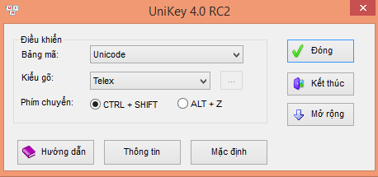 | - Chương trình gõ Tiếng Việt UniKey 4.0 hoặc Unikey 4.0 RC2  - Chương trình gõ Tiếng Việt phục vụ trong việc khai báo tên chỉ tiêu hoặc một số nội dung khác liên quan tới việc nhập liệu, tìm kiếm có liên quan tới Tiếng Việt có dấu
Các biểu tượng, chức năng của chương trình
STT | TÊN GỌI/ VIẾT TẮT/HÌNH ẢNH | MÔ TẢ CHI TIẾT
1 | Các nút lệnh thêm, sửa, xóa, xem chi tiết, sao chép…:
 |  | - Cho phép thêm mới một nội dung nào đó  - Chức năng này có thể xuất hiện hoặc không xuất hiện phụ thuộc vào quyền hạn của người dùng được phân quyền
 | 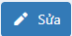 | - Cho phép sửa một nội dung nào đó được chọn trong lưới dữ liệu  - Chức năng này có thể xuất hiện hoặc không xuất hiện phụ thuộc vào quyền hạn của người dùng được phân quyền
 | 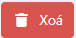 | - Cho phép xóa một hoặc nhiều nội dung nào đó được chọn trong lưới dữ liệu  - Chức năng này có thể xuất hiện hoặc không xuất hiện phụ thuộc vào quyền hạn của người dùng được phân quyền
 | 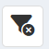 | - Cho phép xóa bộ lọc trong lưới dữ liệu
 |  | - Làm mới dữ liệu trong lưới dữ liệu
 |  | - Cho phép sao chép một nội dung nào đó có một hoặc nhiều nội dung (thuộc tính con) giống nhau.  - Từ những thuộc tính này người sử dụng có thể thay đổi một số thông tin để phù hợp với mục đích  - Chức năng này có thể xuất hiện hoặc không xuất hiện phụ thuộc vào quyền hạn của người dùng được phân quyền
 | 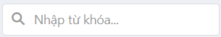 | - Cho phép tìm kiếm dữ liệu trong lưới dữ liệu
 |  | - Cho phép tìm kiếm dữ liệu tương ứng với cột thông tin được chọn trong lưới dữ liệu
- Cho phép xem chi tiết một số thông tin nào đó, thông thường nút này xuất hiện trên lưới dữ liệu
- Chức năng này có thể xuất hiện hoặc không xuất hiện phụ thuộc vào quyền hạn của người dùng được phân quyền
- Dùng để hiển thị nội dung trang In, được xuất hiện ở phần Lệnh tri thông chi
- Chức năng này có thể xuất hiện hoặc không xuất hiện phụ thuộc vào quyền hạn của người dùng được phân quyền
 | 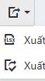 | - Dùng để kết xuất ra các định dạng như Excel 2007  - Thường xuất hiện ở các màn hình có Lưới dữ liệu (như phần danh mục, tra cứu dữ liệu…)  - Chức năng này có thể xuất hiện hoặc không xuất hiện phụ thuộc vào quyền hạn của người dùng được phân quyền
 |  | - Dùng để gửi những thông tin phản hồi nhanh tới Quản trị viên.  - Gồm các thông tin về Ý kiến đóng góp, những thông tin lỗi liên quan tới chương trình…  - Thông qua đó ban quản trị có thể nắm bắt và hỗ trợ NSD một cách nhanh chóng và kịp thời
 | 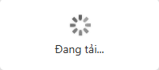 | - Hiển thị quá trình xử lý dữ liệu. Khi gặp biểu tượng này NSD vui lòng chờ trong giây lát
2 | Chương trình/ ứng dụng:
 | 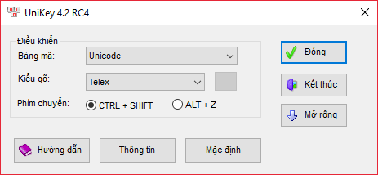 | - Chương trình gõ Tiếng Việt UniKey 4.0 hoặc Unikey 4.0 RC2  - Chương trình gõ Tiếng Việt phục vụ trong việc khai báo tên chỉ tiêu hoặc một số nội dung khác liên quan tới việc nhập liệu, tìm kiếm có liên quan tới Tiếng Việt có dấu
3 | Quy định của tài liệu: | - Tài liệu được chụp hình trên trình duyệt mặc định là Chrome  - Trong trường hợp được chụp hình trên các trình duyệt khác sẽ nêu tại phần chú thích để người sử dụng có thể nắm bắt thông tin
4 | Khác: | - Hệ thống danh mục chức năng sẽ hiển thị hoặc không hiển thị do việc phân quyền.  - Trong tài liệu này được hướng dẫn với quyền quản trị cao nhất./.

Chương trình
B1: Chạy trình duyệt web

B2: Nhập địa chỉ của ứng dụng (địa chỉ có thể thay đổi, trong quá trình thay đổi sẽ được quản trị viên thông báo tới người sử dụng bằng công văn hoặc các phương tiện liên lạc khác)
https://songmaqlthietbi.pmgdt.vn/
B3: Điền các thông tin liên quan như tài khoản, mật khẩu (Lần đầu tiên được quản trị viên cung cấp, mật khẩu có thể được thay đổi do người dùng thay đổi theo yêu cầu).
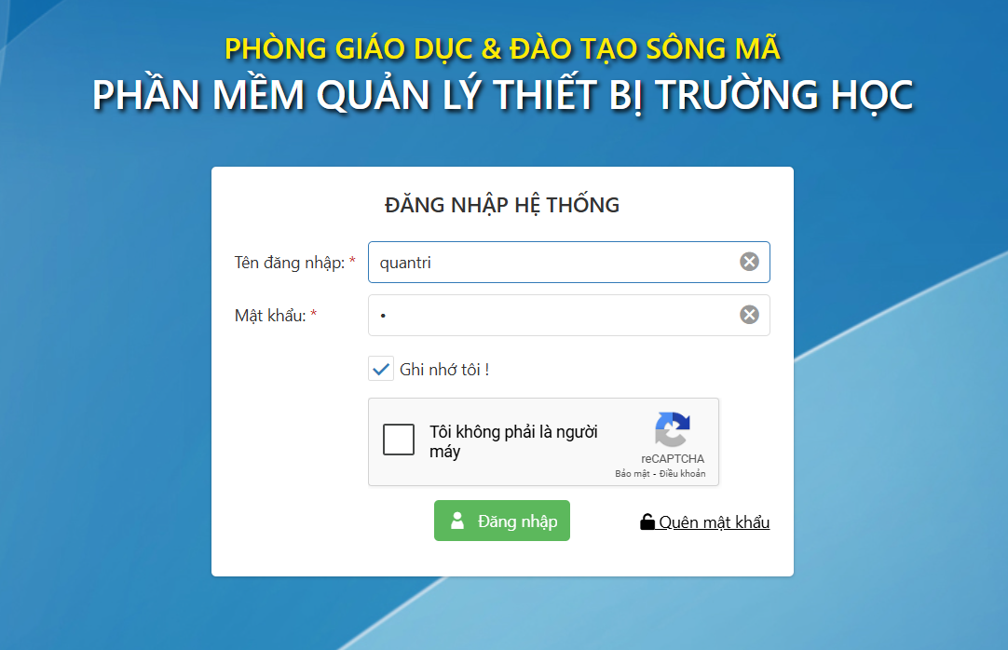

B4: Lựa chọn nút 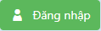 (nhấn chuột trái) để đăng nhập vào hệ thống.
Lưu ý: Trong trường hợp thông tin bị sai về tài khoản, mật khẩu, không điền tài khoản, không điền mật khẩu thì hệ thống sẽ đưa ra những cảnh báo phù hợp để NSD có thể nắm bắt được thông tin.
B5: Sau khi đăng nhập thành công:
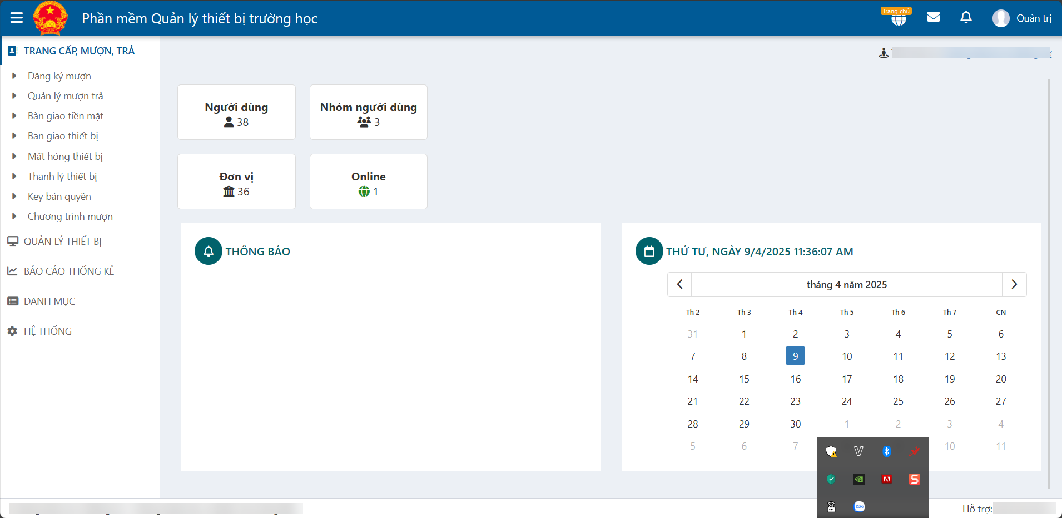
Trang chủ của ứng dụng
Mô tả: Là trang đầu tiên khi NSD đăng nhập thành công.
Gồm các thông tin:
+ Trang cấp, mượn, trả thiết bị
+ Quản lý thiết bị
+ Báo cáo thống kê
+ Danh mục hệ thống
+ Cấu hình hệ thống

- Các chức năng chung
  - Ghi nhớ tài khoản khi đăng nhập
Mô tả:
Chức năng nhằm cho phép người dùng ghi nhớ tài khoản khi đăng nhập. Từ sau đó người dùng không cần nhập tài khoản và mật khẩu mỗi khi truy cập hệ thống.
Yêu cầu đối với chức năng:
Người dùng có đường link truy cập vào hệ thống và thực hiện truy cập trên các trình duyệt.
Cách thao tác:
B1: Lựa chọn trình duyệt để truy cập hệ thống
B2: Lựa chọn nhập đường dẫn truy cập hệ thống
Giao diện màn hình:
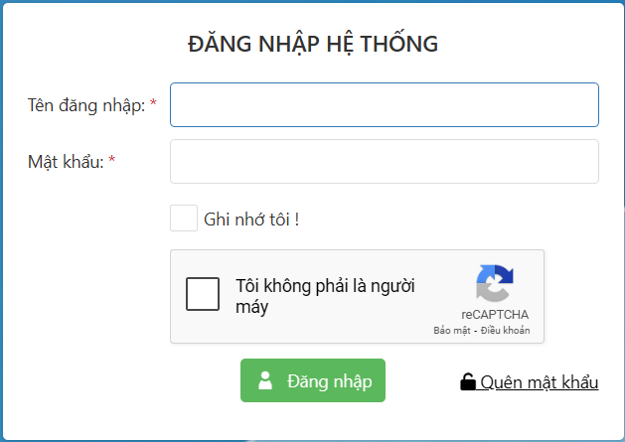
  - Nhóm Zalo hỗ trợ
Mô tả:
Chức năng nhằm cho phép người dùng truy cập vào nhóm zalo hỗ trợ nhanh nhất mà không cần truy cập hệ thống.
Yêu cầu đối với chức năng:
Người dùng có đường link truy cập vào hệ thống và thực hiện truy cập trên các trình duyệt.
Cách thao tác:
B1: Lựa chọn trình duyệt để truy cập hệ thống
B2: Lựa chọn nhập đường dẫn truy cập hệ thống
Giao diện màn hình:

  - Số điện thoại hỗ trợ
Mô tả:
Chức năng nhằm cho phép người dùng có thông tin số điện thoại người hỗ trợ khi cần hỗ trợ truy cập hệ thống.
Yêu cầu đối với chức năng:
Người dùng có đường link truy cập vào hệ thống và thực hiện truy cập trên các trình duyệt.
Cách thao tác:
B1: Lựa chọn trình duyệt để truy cập hệ thống
B2: Lựa chọn nhập đường dẫn truy cập hệ thống
Giao diện màn hình:
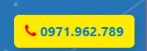
  - Quên mật khẩu
Mô tả:
Chức năng nhằm cho phép người dùng lấy lại mật khẩu .
Yêu cầu đối với chức năng:
Sau khi truy cập thành công vào hệ thống trên trình duyệt.
Tài khoản đã được cập nhật thông tin địa chỉ mail.
Cách thao tác:
Giao diện màn hình:
B1: Người dùng bấm vào nút Quên mật khẩu


B2: Hệ thống hiển thị giao diện nhập tên đăng nhập.
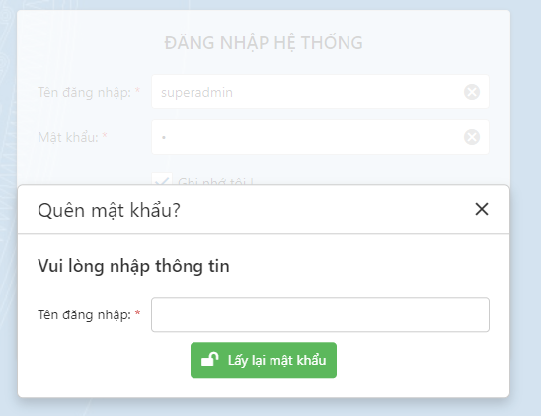\
B3: Nếu nhập đúng tên đăng nhập hệ thống sẽ gửi mã truy cập hệ thống vào địa chỉ mail của người dùng. Người dùng truy cập vào địa chỉ mail lấy thông tin đăng nhập
  - Quản lý tài khoản
Mô tả:
Chức năng nhằm cho phép người dùng truy cập vào giao diện tài khoản và thực hiện các thao tác cập nhật thông tin tài khoản, thoát khỏi hệ thống.
Yêu cầu đối với chức năng:
Sau khi đăng nhập thành công.
Phải được phân quyền chức năng này.
Cách thao tác:
B1: Người dùng chọn Tài khoản
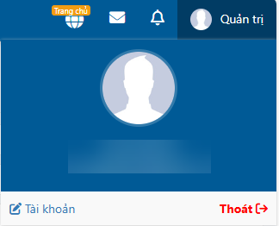
B2: Hệ thống hiển thị giao diện quản lý người dùng
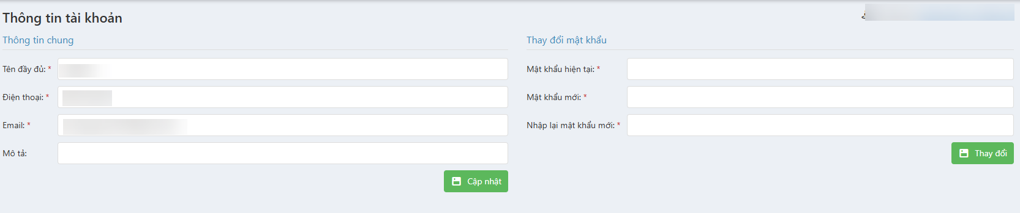
  - Thay đổi mật khẩu
Mô tả:
Chức năng nhằm cho phép người thay đổi mật khẩu truy cập hệ thống.
Yêu cầu đối với chức năng:
Sau khi đăng nhập thành công.
Phải được phân quyền chức năng này.
Cách thao tác:
B1: Người dùng nhập mật khẩu cũ và 2 lần mật khẩu mới

B2: Người dùng chọn 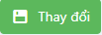 hệ thống
B3: Hệ thống cập nhật mật khẩu mới vào hệ thống. Người dùng sau khi thoát khỏi hệ thống sẽ cần nhập mật khẩu mới để đăng nhập.
  - Thông báo
Mô tả:
Chức năng nhằm cho phép người nhận thông báo.
Yêu cầu đối với chức năng:
Sau khi đăng nhập thành công.
Phải được phân quyền chức năng này.
Cách thao tác:
Mỗi khi có thông báo mới hệ thống sẽ hiển thị số thông báo trên biểu tượng hình chiếc chuông như hình. Người dùng kích chuột vào biểu tượng để xem thông báo
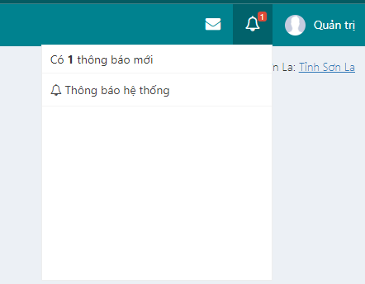
  - Tin nhắn
Mô tả:
Chức năng nhằm cho phép người nhận tin nhắn.
Yêu cầu đối với chức năng:
Sau khi đăng nhập thành công.
Phải được phân quyền chức năng này.
Cách thao tác:
Mỗi khi có thông báo mới hệ thống sẽ hiển thị số tin nhắn trên biểu tượng hình bức thư như hình. Người dùng kích chuột vào biểu tượng để xem tin nhắn. Kích chuột vào tin nhắn để đọc tin nhắn
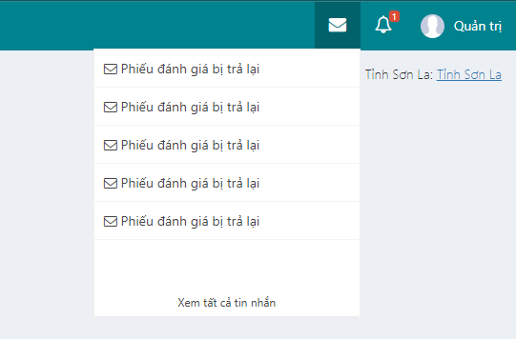
- Chức năng chung.
  - Người dùng
Mô tả:
Chức năng nhằm cho phép Duyệt, Huỷ duyệt, Thêm mới, Sửa, Xoá tài khoản người dùng cho chuyên viên tại đơn vị và gán nhiệm vụ đánh giá cho chuyên viên của đơn vị
Yêu cầu đối với chức năng:
Sau khi đăng nhập thành công.
Phải được phân quyền chức năng này.
Cách thao tác:
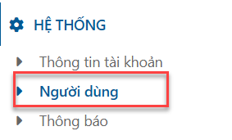
B1. NDS Lựa chọn lựa chọn “Người dùng” trong HỆ THỐNG
B2. Hệ thống hiển thị giao diện cho phép Duyệt, Huỷ duyệt, Thêm mới, Sửa, Xoá tài khoản người dùng
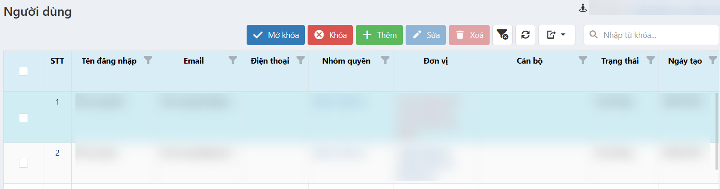
B3. Người dùng chọn “Thêm mới”, Hệ thống hiển thị giao diện thêm mới người dùng
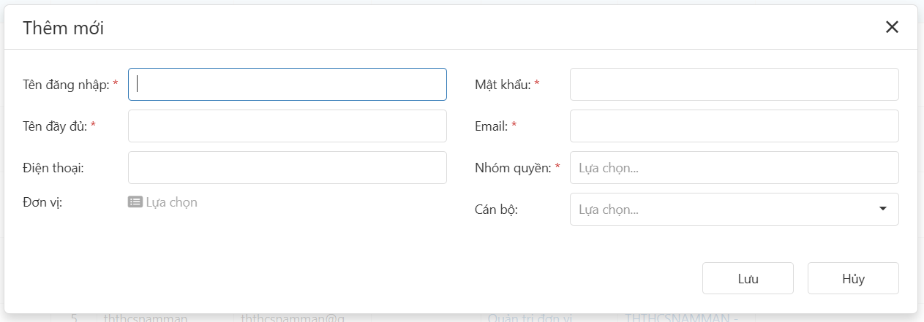
NSD nhập thông tin tên đăng nhập, mật khẩu và các thông tin có dấu “ * ” là các trường thông tin bắt buộc cần nhập. Sau đó chọn lưu để hoàn tất thao tác tạo tài khoản người dùng của đơn vị
NSD chọn nhóm quyền cho tài khoản chuyên viên. Hệ thống hiển thị
Hệ thống hiển thị danh sách nhóm quyền. NSD lựa chọn quyền tương ứng sau đó chọn “Lưu”
Tài khoản sau khi được tạo thành công sẽ ở trạng thái “Khóa”. Quản trị đơn vị cần “Mở khóa” để tài khoản có hiệu lực và chuyên viên của đơn vị có thể sử dụng tài khoản để đăng nhập vào hệ thống.
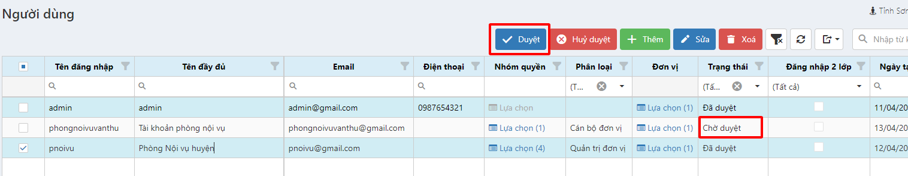
Quản trị đơn vị chọn tài khoản tương ứng và chọn Duyệt.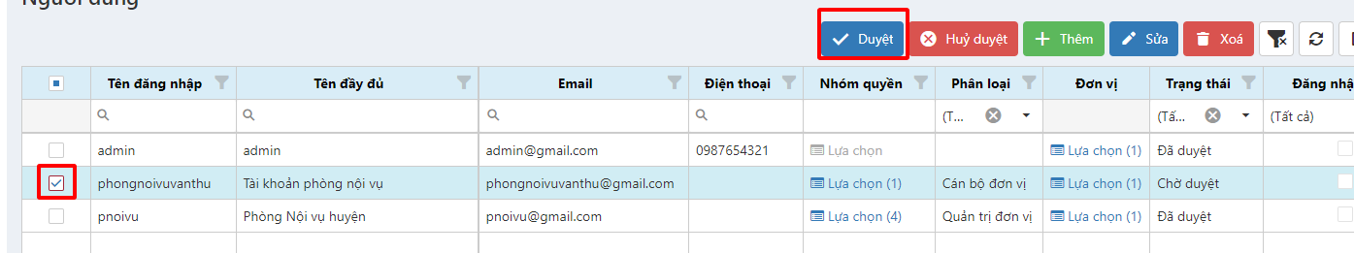
Trạng thái tài khoản sẽ chuyển sang “Đã duyệt”. Quản trị đơn vị cung cấp tài khoản cho chuyên viên thực hiện đánh giá. Chuyên viên truy cập vào hệ thống bằng tài khoản được cấp và thao tác đánh giá. Quản trị hệ thống có thể huỷ duyệt tài khoản trong trường hợp muốn khoá tài khoản.
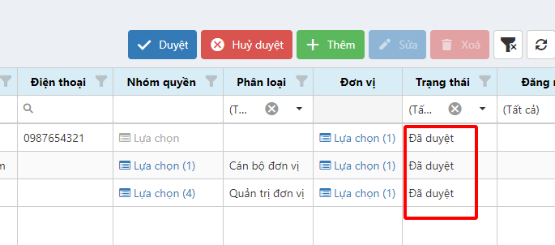
Quản trị đơn vị có thể đặt lại mật khẩu mặc định thành “123456” cho người dùng trong trường hợp Chuyên viên của đơn vị quên mật khẩu.
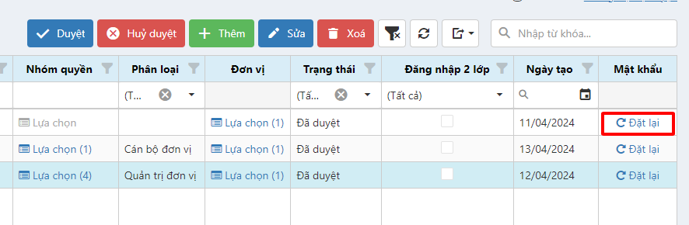

  - Tin nhắn
Mô tả:
Chức năng cho phép NSD gửi tin nhắn đến các tài khoản trong đơn vị mình, Đối với quản trị hệ thống có thể gửi tin nhắn đến toàn bộ các tài khoản trong hệ thống.
Yêu cầu đối với chức năng:
Sau khi đăng nhập thành công.
Phải được phân quyền chức năng này.
Cách thao tác:
B1. NDS Lựa chọn “Tin nhắn” trong HỆ THỐNG
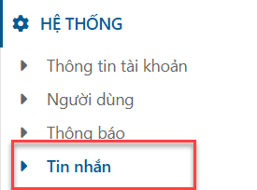
B2: NSD lựa chọn thêm tin nhắn
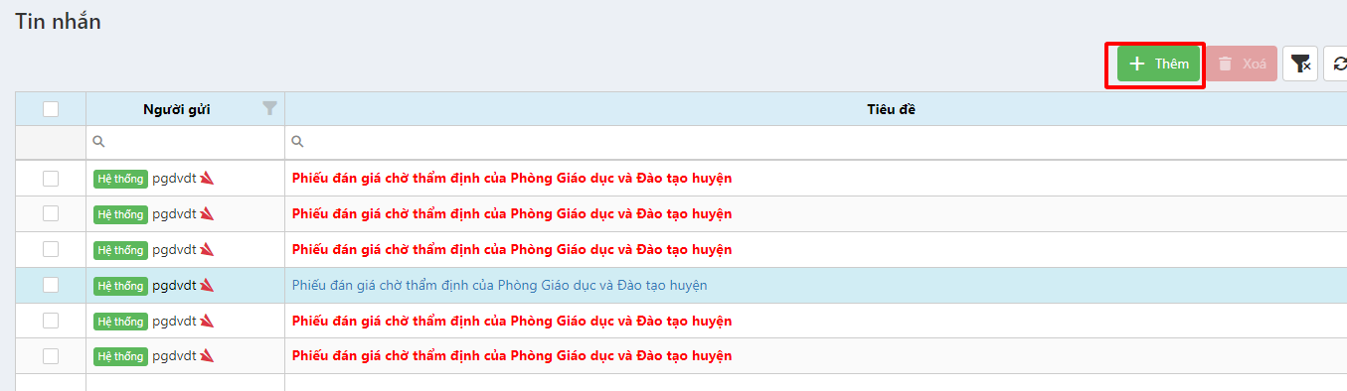
B3. NSD thêm mới tiêu đề tin nhắn, nhập nội dung, tải tệp đính kèm sau đó chọn lưu để gửi tin nhắn cho tất cả người dùng trong đơn vị của mình.
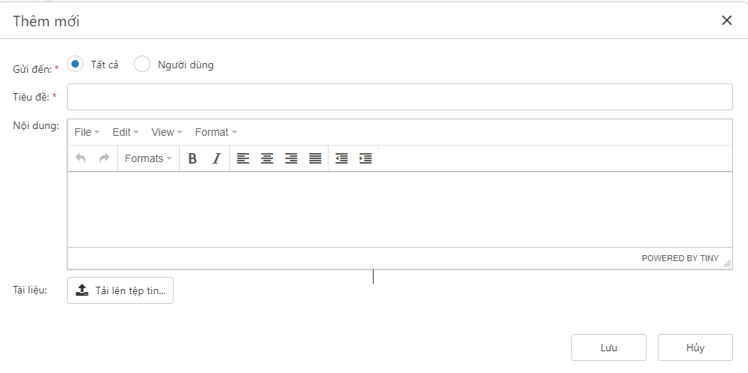
  - Danh mục phòng ban
Mô tả:
Chức năng nhằm quản lý danh sách phòng ban trong đơn vị
Yêu cầu đối với chức năng:
Sau khi đăng nhập thành công.
Phải được phân quyền chức năng này.
Cách thao tác:
B1. NDS Lựa chọn “Phòng ban” trong DANH MỤC
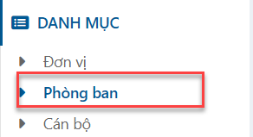
B2: Hệ thống hiển thị
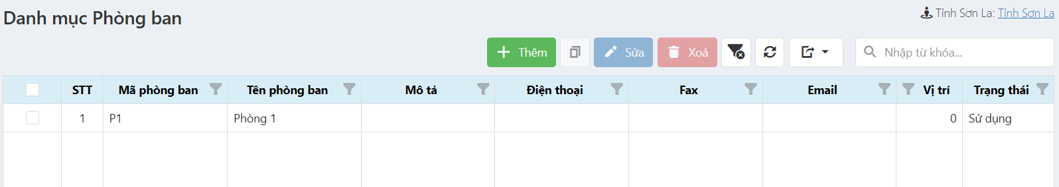
B3: NSD chọn Thêm
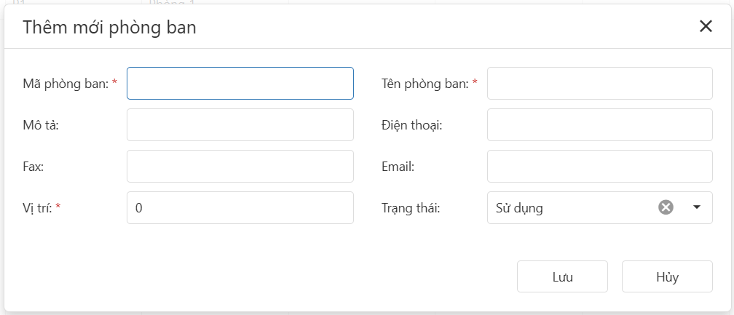
Nhập các trường thông tin Mã phòng ban, Tên phòng ban … Sau đó chọn Lưu
(Lưu ý: * là những thông tin bắt buộc, vị trí là thông tin sắp xếp trong danh sách)
B4: Chọn phòn ban cần sửa sau đó chọn Sửa
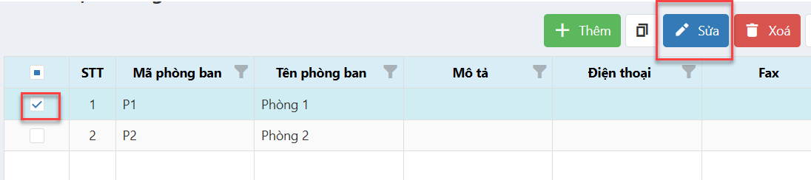
Hệ thống hiển thị
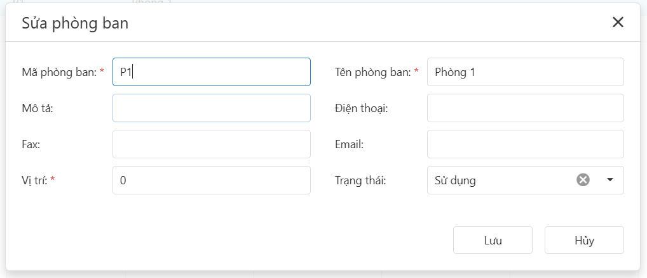
Nhập các thông tin cần thay đổi sau đó chọn Lưu
B5: Chọn 1 hoặc nhiều phòn ban cần xóa sau đó chọn Xóa
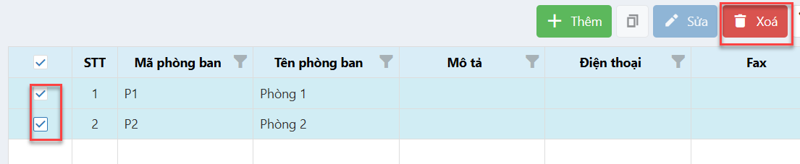
  - Danh mục cán bộ
Mô tả:
Chức năng cho phép đơn vị, chuyên viên được phân quyền quản lý danh sách cán bộ trong đơn vị
Yêu cầu đối với chức năng:
Sau khi đăng nhập thành công.
Phải được phân quyền chức năng này.
Cách thao tác:
B1. NDS Lựa chọn chức năng “Cán bộ” trong DANH MỤC
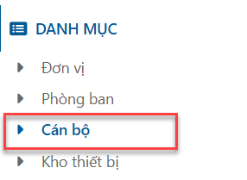
B2. Hệ thống hiện thị
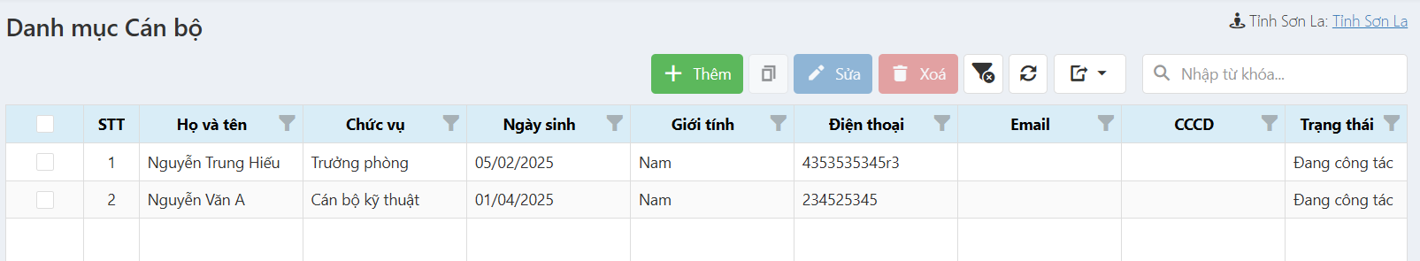
B3: NSD chọn Thêm
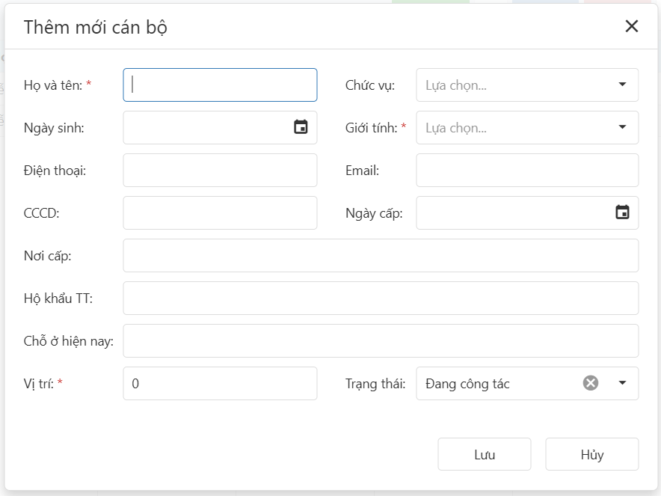
NSD nhập các thông tin liên quan đến cán bộ sau đó chọn Lưu
(Lưu ý: * là những thông tin bắt buộc, vị trí là thông tin sắp xếp trong danh sách)
B4: Sửa, xóa xem tại mục 2.3
  - Kho thiết bị
Mô tả:
Chức năng cho phép đơn vị, chuyên viên được phân quyền thực hiện quản lý danh sách kho thiết bị trong đơn vị
Yêu cầu đối với chức năng:
Sau khi đăng nhập thành công.
Phải được phân quyền chức năng này.
Cách thao tác:
B1. NDS Lựa chọn chức năng “Kho thiết bị” trong DANH MỤC
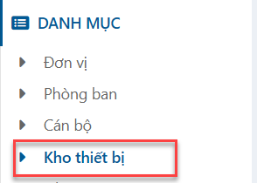
B2. Hệ thống hiển thị giao
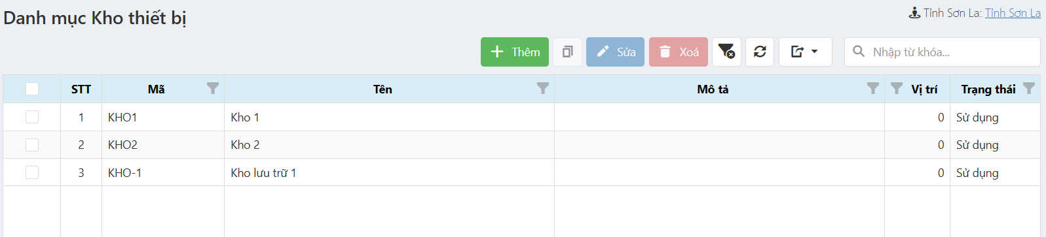
B3: NSD chọn Thêm
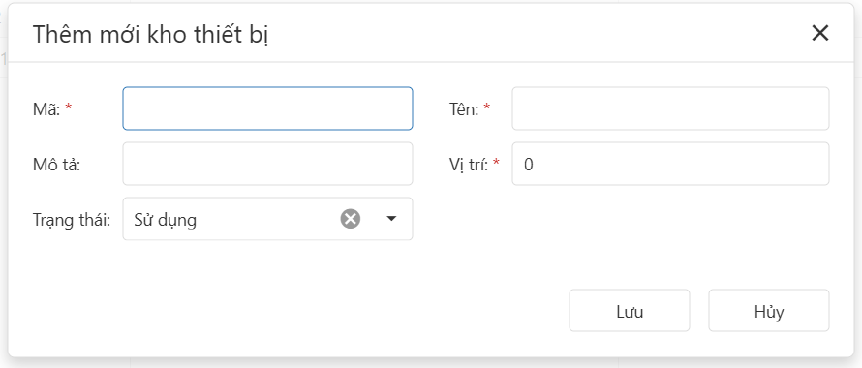
NSD nhập các thông tin Mã kho, Tên kho sau đó chọn Lưu
(Lưu ý: * là những thông tin bắt buộc, vị trí là thông tin sắp xếp trong danh sách)
B4: Sửa, xóa xem tại mục 2.3
  - Nhà cung cấp
Mô tả:
Chức năng cho phép đơn vị, chuyên viên được phân quyền thực hiện quản lý danh sách nhà cung của đơn vị
Yêu cầu đối với chức năng:
Sau khi đăng nhập thành công.
Phải được phân quyền chức năng này.
Cách thao tác:
B1. NDS Lựa chọn chức năng “Nhà cung cấp” trong DANH MỤC
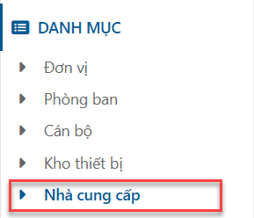
B2: Hệ thống hiển thị giao diện
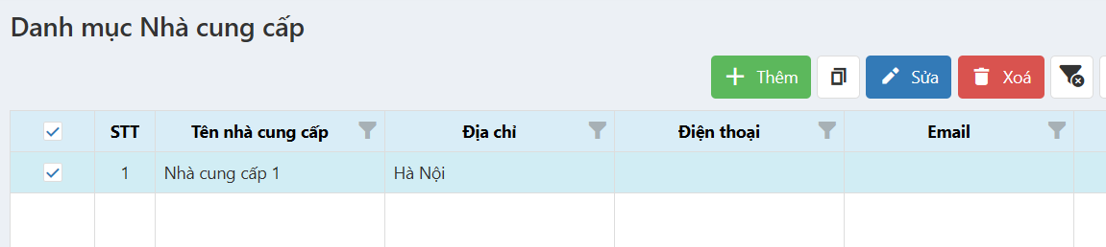
B3: NSD chọn Thêm
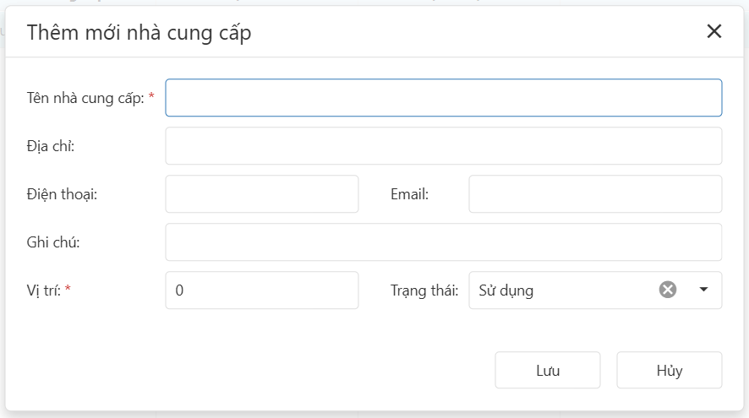
NSD nhập các thông tin Tên nhà cung cấp, địa chỉ … sau đó chọn Lưu
(Lưu ý: * là những thông tin bắt buộc, vị trí là thông tin sắp xếp trong danh sách)
B4: Sửa, xóa xem tại mục 2.3
  - Báo cáo thống kê
Mô tả:
Chức năng cho phép đơn vị, chuyên viên được phân quyền xem được các báo cáo tổng hợp số liệu trong hệ thống
Yêu cầu đối với chức năng:
Sau khi đăng nhập thành công.
Phải được phân quyền chức năng này.
Cách thao tác:
B1. NDS Lựa chọn chức năng “Báo cáo tổng hợp” trong BÁO CÁO THỐNG KÊ
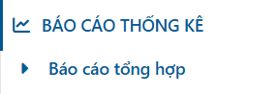
B2. Hệ thống hiển thị giao diện
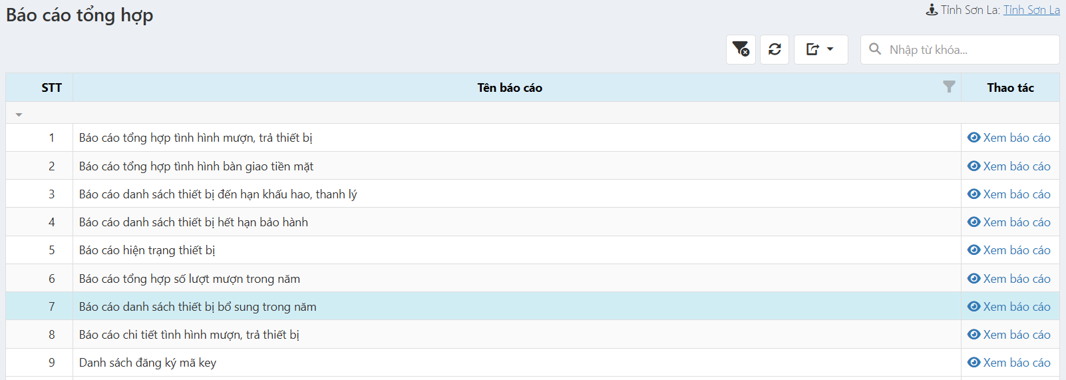
B3: NSD chọn “Xem báo cáo” với báo cáo tương ứng muốn khai thác
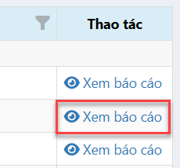
B4: Hệ thống hiển thị
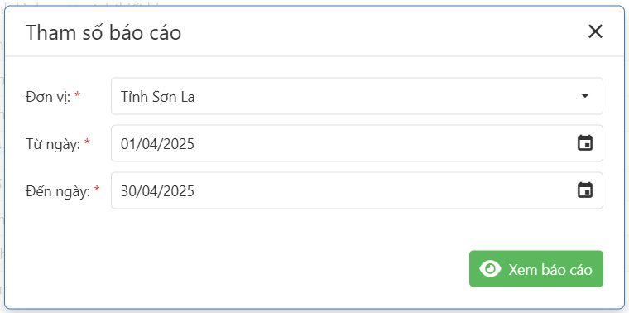
NSD chọn các điều kiện tham số báo cáo tương ứng muốn khai thác. Sau đó chọn Xem báo cáo
  - Tham số báo cáo
Mô tả:
Chức năng cho phép đơn vị, chuyên viên được phân quyền cấu hình các tham số báo cáo hiển thị trong kết quả báo cáo thống kê
Yêu cầu đối với chức năng:
Sau khi đăng nhập thành công.
Phải được phân quyền chức năng này.
Cách thao tác:
B1. NDS Lựa chọn chức năng “Tham số báo cáo” trong HỆ THỐNG. Hệ thống hiển thị giao diện
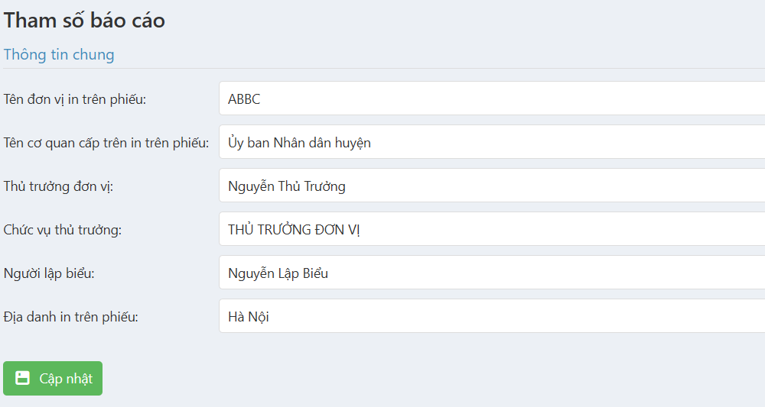
NSD nhập các thông tin liên quan sau đó chọn Cập nhật

- Quản lý thiết bị

  - Thiết bị thuê, mượn
Mô tả:
Chức năng cho phép đơn vị, chuyên viên được phân quyền quản lý danh sách các thiết bị thuê, mượn trong đơn vị
Yêu cầu đối với chức năng:
Sau khi đăng nhập thành công.
Phải được phân quyền chức năng này.
Cách thao tác:
B1. NDS Lựa chọn chức năng “Thiết bị thuê mượn” trong QUẢN LÝ THIẾT BỊ
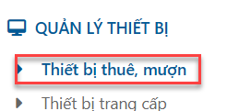
B2: Hệ thống hiển thị giao diện
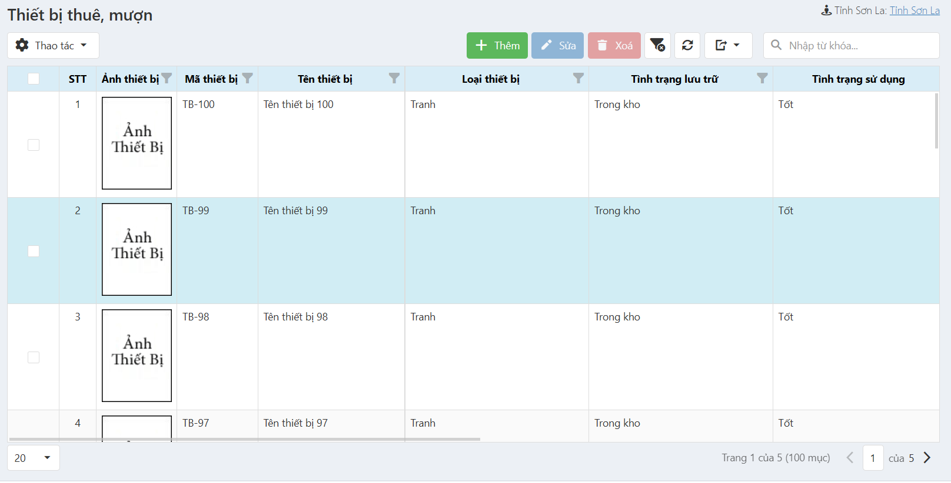
B3: NSD chọn Thêm
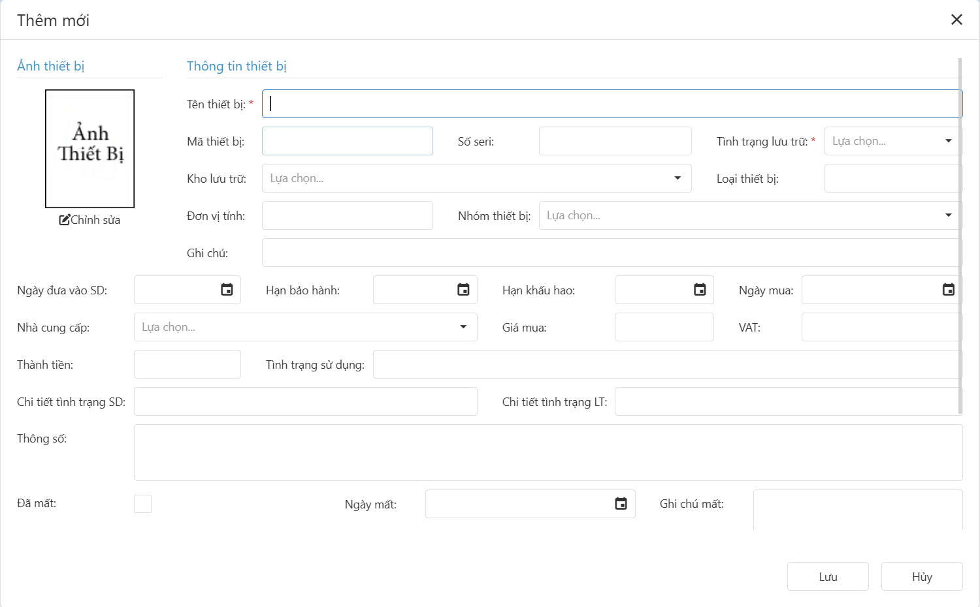
NSD nhập các thông tin Tên thiết bị, Mã thiết bị, Tình trạng lưu trữ … sau đó chọn Lưu
(Lưu ý: * là những thông tin bắt buộc)
B4: Sửa, xóa xem tại mục 2.3
B5: Tìm kiếm thông tin
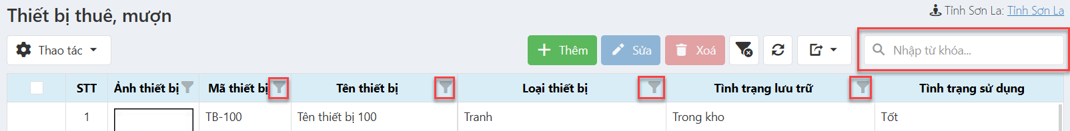
NSD nhập thông tin tìm kiếm vào ô Nhập từ khóa, hệ thông sẽ tìm kiếm theo từ khóa tương ứng
NSD chọn để tìm kiếm với cột thông tin tương ứng, hệ thống hiển thị giao diện
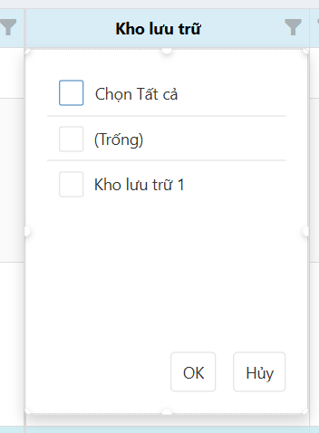
NSD chọn thông tin để lọc dữ liệu sau đó chọn OK
B6: In tem, nhãn cho thiết bị NSD chọn In tem, nhãn cho thiết bị trong nút Thao tác
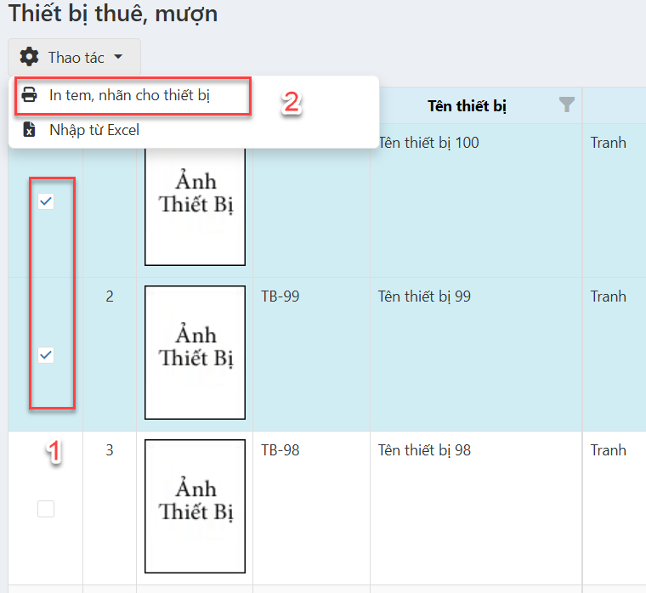
B7: Nhập thiết bị từ file Excel NSD chọn Nhập từ Excel trong nút Thao tác
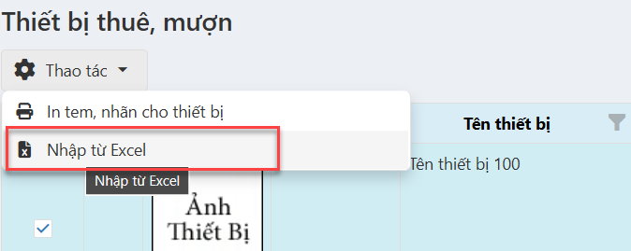
Hệ thống hiển thị giao diên
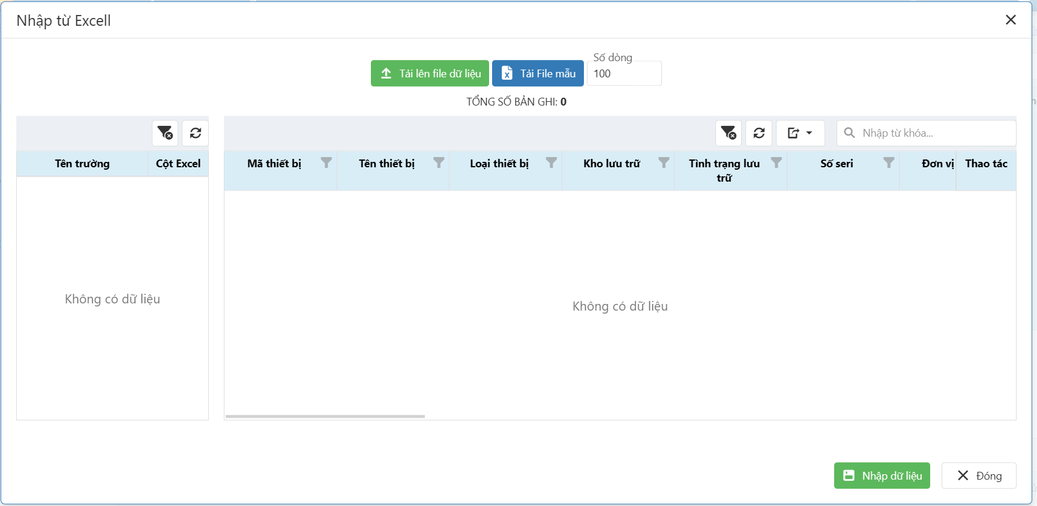
NSD nhập số dòng tương ứng với số thiết bị có trong file mẫu tải về sau đó chọn Tải file mẫu
NSD nhập thông tin thiết bị vào file mẫu đã tải về sau đó chọn Tải lên file dữ liệu để đưa thông tin thiết bị vào hệ thống.
NSD chọn Nhận dữ liệu để xác nhận đưa thông tin thiết bị vào hệ thống
  - Thiết bị trang cấp
Mô tả:
Chức năng cho phép đơn vị, chuyên viên được phân quyền quản lý danh sách các thiết bị trang cấp trong đơn vị
Yêu cầu đối với chức năng:
Sau khi đăng nhập thành công.
Phải được phân quyền chức năng này.
Cách thao tác:
Xem mục 3.1
  - Đề xuất mua thiết bị
Mô tả:
Chức năng cho phép đơn vị, chuyên viên được phân quyền quản lý danh sách đề xuất mua thiết bị trong đơn vị
Yêu cầu đối với chức năng:
Sau khi đăng nhập thành công.
Phải được phân quyền chức năng này.
Cách thao tác:
B1. NDS Lựa chọn chức năng “Nhà cung cấp” trong DANH MỤC
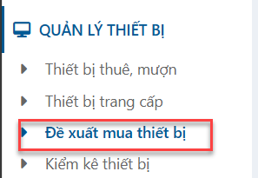
B2: Hệ thống hiển thị giao diện
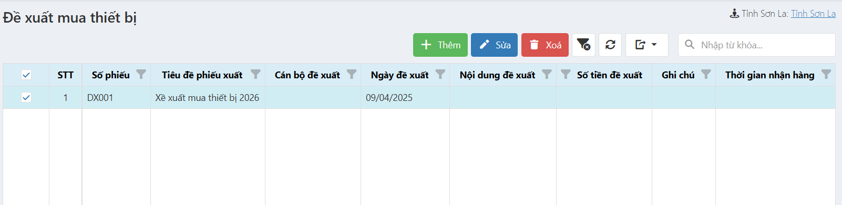
B3: NSD chọn Thêm
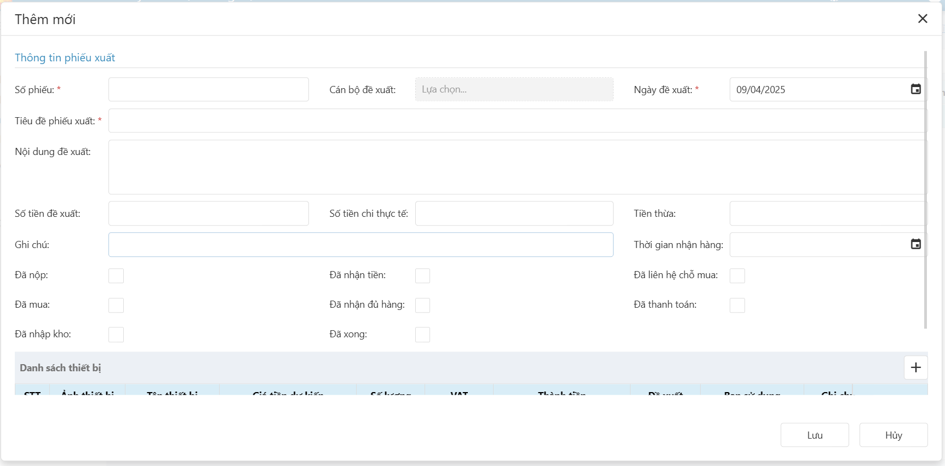
NSD nhập các thông tin Số phiếu, Tiêu đề phiếu đề xuất… sau đó chọn Lưu
(Lưu ý: * là những thông tin bắt buộc)
B4: Chọn + để thêm danh sách thiết bị đề xuất
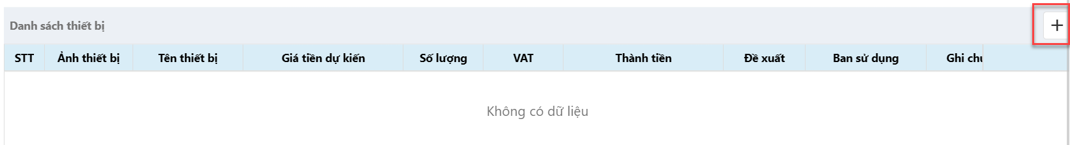
Giao diện hiển thị
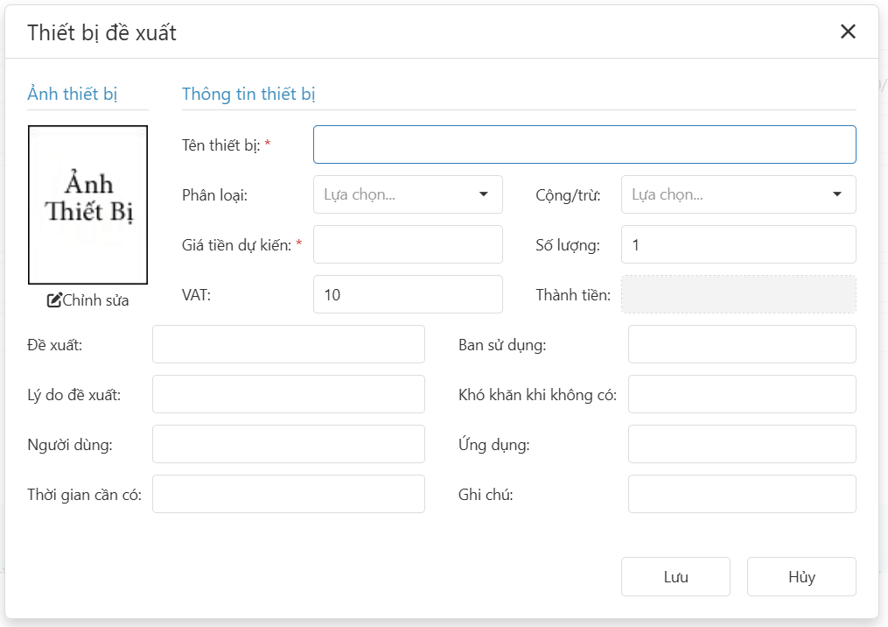
NSD nhập các thông tin liên quan của thiết bị đề xuất sau đó chọn Lưu
B5: Sửa, xóa xem tại mục 2.3
B6: In phiếu đề xuất, phiếu tạm ứng, phiếu thanh toán, phiếu hoàn ứng. NSD lưa chọn thiết bị trong danh sách sau đó chọn Thao tác
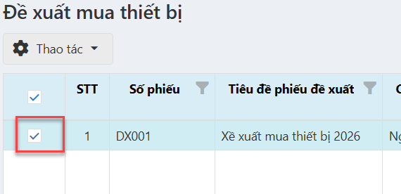 | 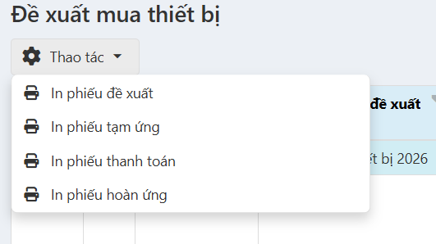

  - Kiểm kê thiết bị
Mô tả:
Chức năng cho phép đơn vị, chuyên viên được phân quyền quản lý tạo các đợt kiểm kê thiết bị trong đơn vị
Yêu cầu đối với chức năng:
Sau khi đăng nhập thành công.
Phải được phân quyền chức năng này.
Cách thao tác:
B1. NDS Lựa chọn chức năng “Kiểm kê thiết bị” trong QUẢN LÝ THIẾT BỊ
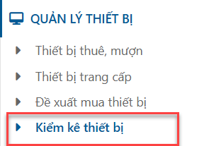
B2: Hệ thống hiển thị giao diện
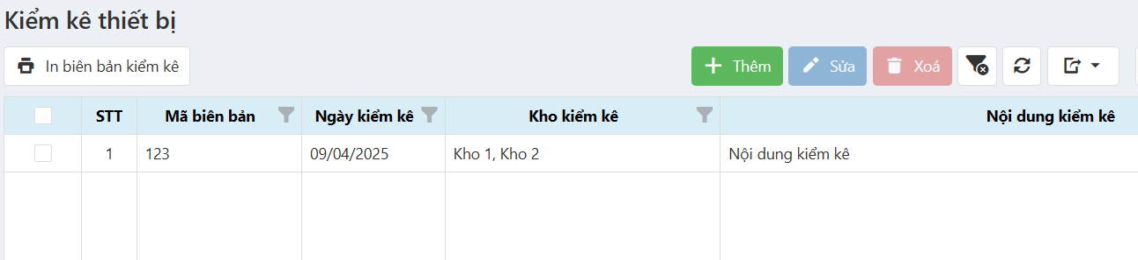
B3: NSD chọn Thêm
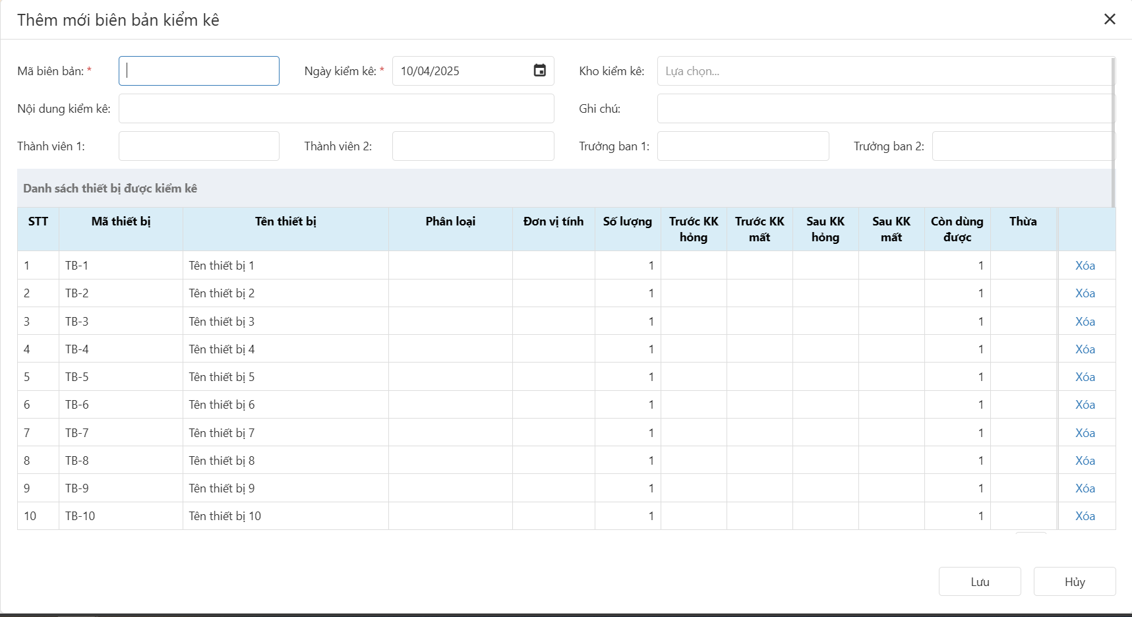
NSD nhập các thông tin Mã biên bản, ngày kiểm kê, Kho kiểm kê …
NSD nhập các thông tin về số lượng thiết bị kiểm kê ở các cột Số lương, Trước KK hỏng, Trước KK mất, Sau KK hỏng, Sau KK mất, Còn dung được, Thừa
Sau đó chọn Lưu
(Lưu ý: * là những thông tin bắt buộc, danh sách thiết bị kiểm kê phụ thuộc vào ngày kiểm kê và kho kiểm kê)
B4: Sửa, xóa xem tại mục 2.3
- Trang cấp, mượn, trả thiết bị

  - Đăng ký mượn
Mô tả:
Chức năng cho phép đơn vị, chuyên viên được phân quyền quản lý tạo các phiếu đăng ký mượn trong đơn vị
Yêu cầu đối với chức năng:
Sau khi đăng nhập thành công.
Phải được phân quyền chức năng này.
Cách thao tác:
B1. NDS Lựa chọn chức năng “Đăng ký mượn” trong TRANG CẤP, MƯỢN, TRẢ
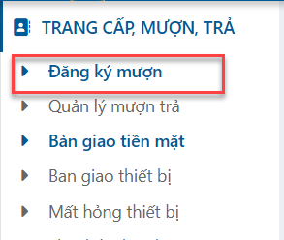
B2: Hệ thống hiển thị giao diện
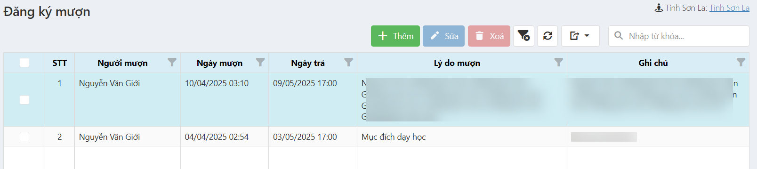
B3: NSD chọn Thêm, hệ thống hiển thị giao diện
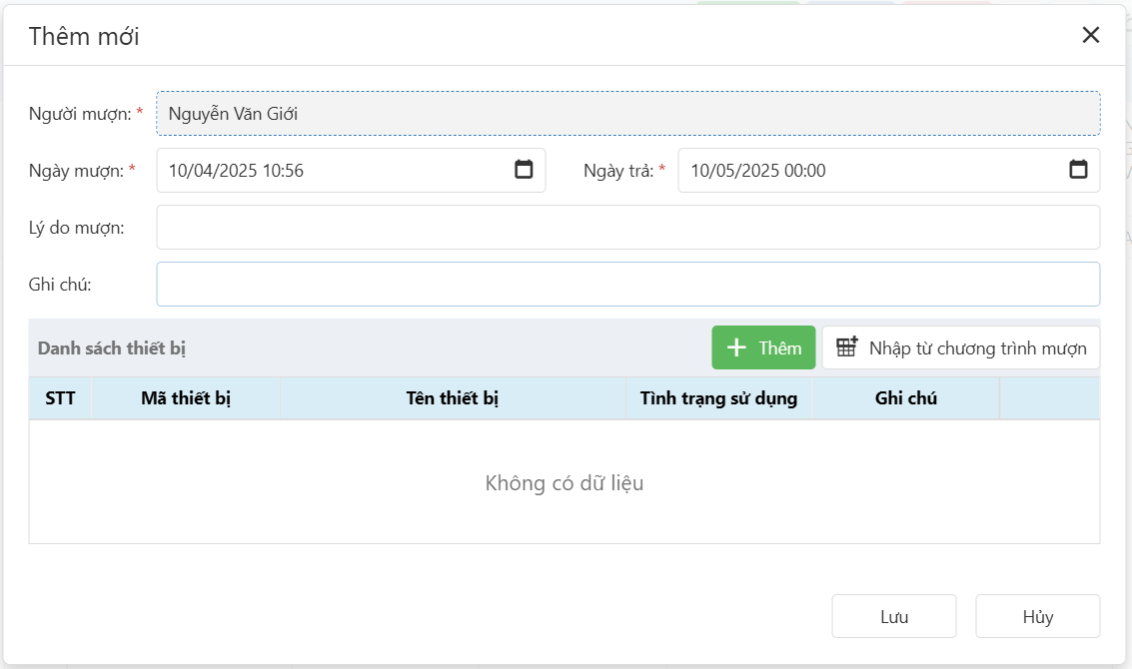
NSD nhập các thông tin Ngày mượn, Ngày trả dự kiến …
NSD chọn Thêm để lựa chọn các thiết bị vào danh sách cần mượn
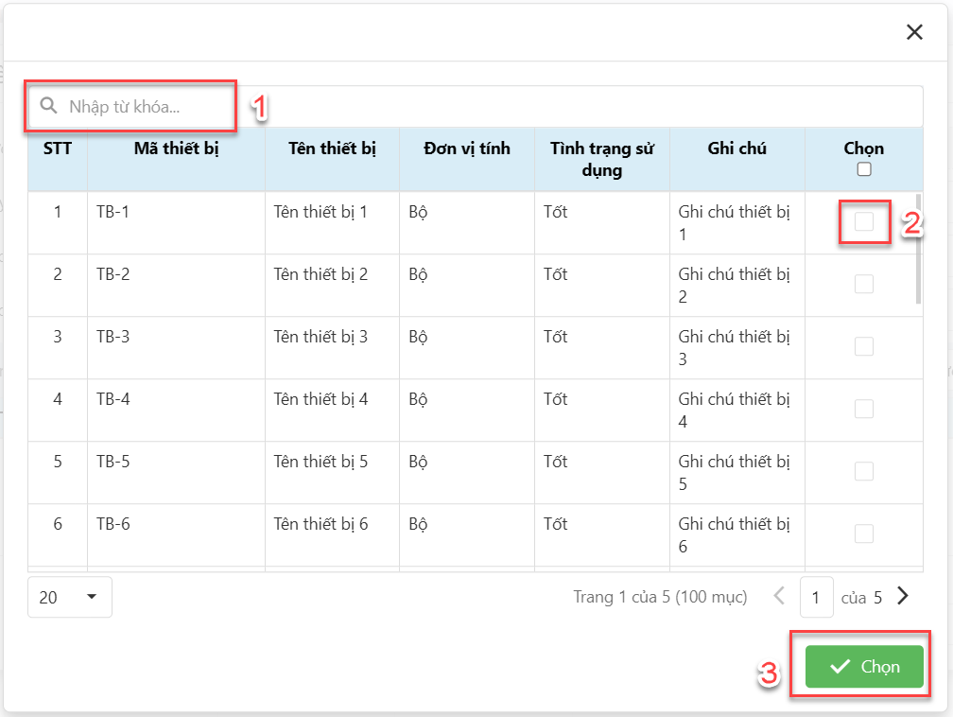
NSD có thể chọn danh sách thiết bị mượn từ chương trình mượn có sẵn bằng cách chọn Nhập từ chương trình mượn, hệ thống hiển thị giao diện
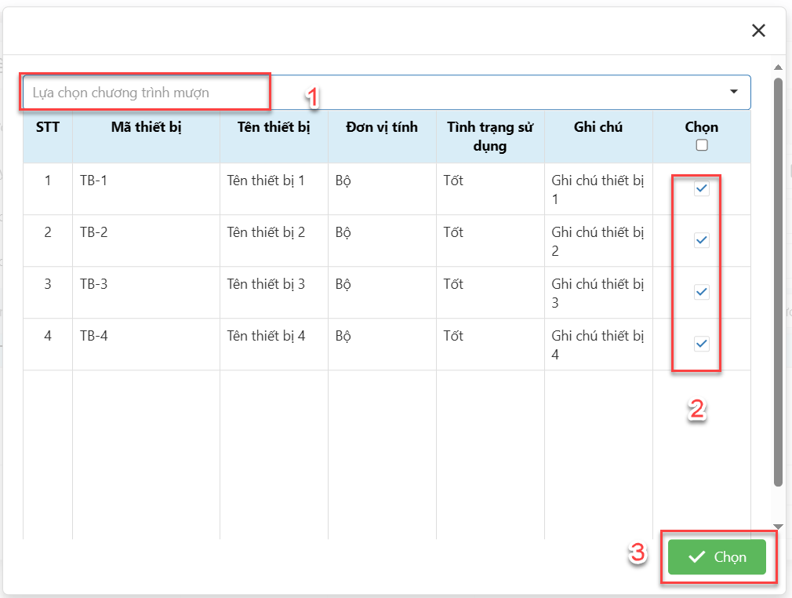
Sau khi chọn xong danh sách thiết bị NSD chọn Lưu
(Lưu ý: * là những thông tin bắt buộc)
B4: Sửa, xóa xem tại mục 2.3
  - Quản lý mượn trả
Mô tả:
Chức năng cho phép đơn vị, chuyên viên được phân quyền quản lý việc mượn trả thiết bị trong đơn vị
Yêu cầu đối với chức năng:
Sau khi đăng nhập thành công.
Phải được phân quyền chức năng này.
Cách thao tác:
B1. NDS Lựa chọn chức năng “Quản lý mượn trả” trong TRANG CẤP, MƯỢN, TRẢ
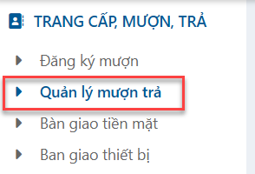
B2: Hệ thống hiển thị giao diện
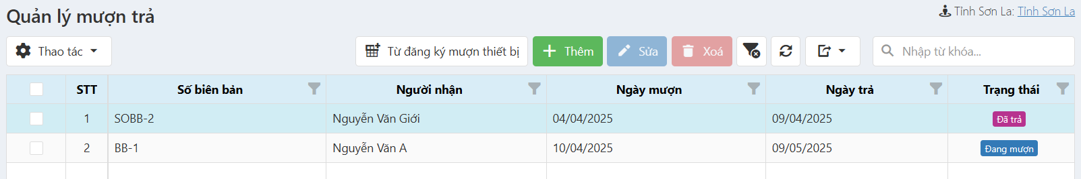
B3: NSD chọn Thêm, hệ thống hiển thị giao diện
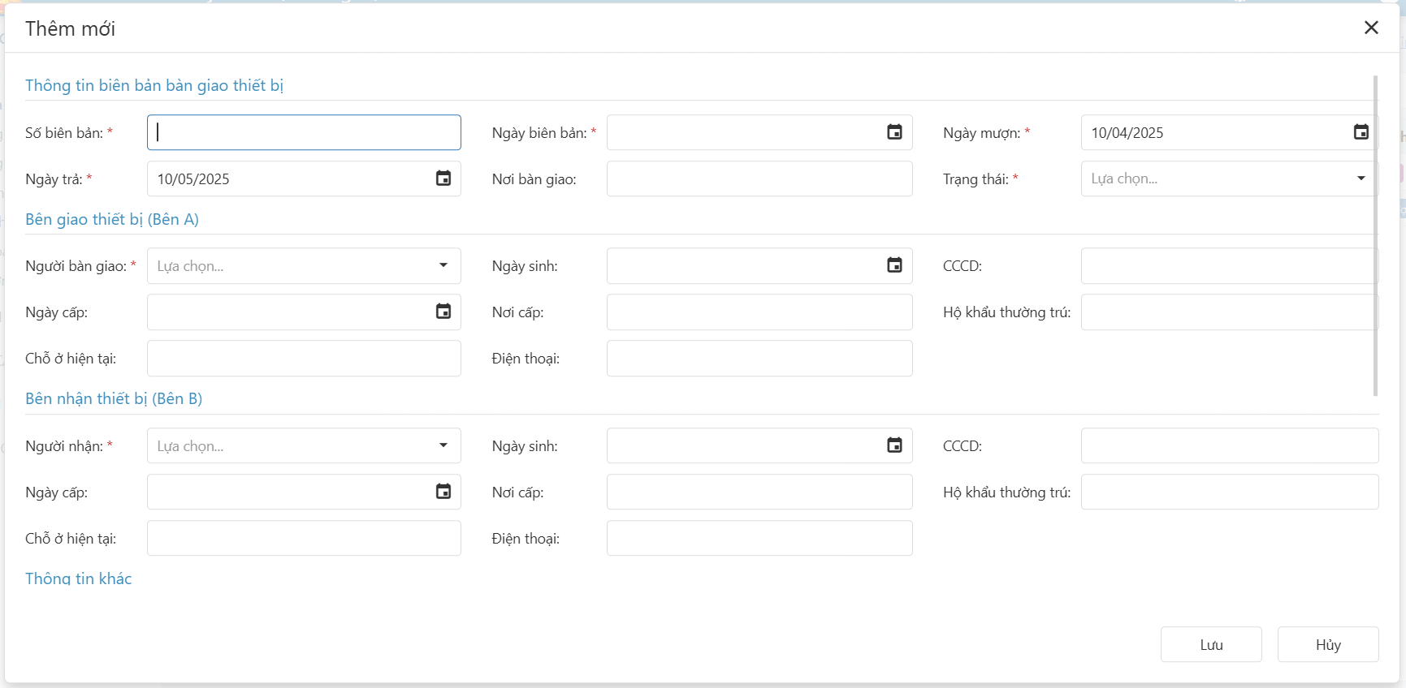
NSD nhập các thông tin Số biên bản, Ngày biên bản …
NSD chọn Thêm để lựa chọn các thiết bị vào danh sách bàn giao

Sau khi chọn xong danh sách thiết bị NSD chọn Lưu
(Lưu ý: * là những thông tin bắt buộc)
B4: NSD chọn Từ đăng ký mượn thiết bị để lựa chọn thiết bị từ mục Đăng ký mượn (5.1), hệ thống hiển thị giao diện
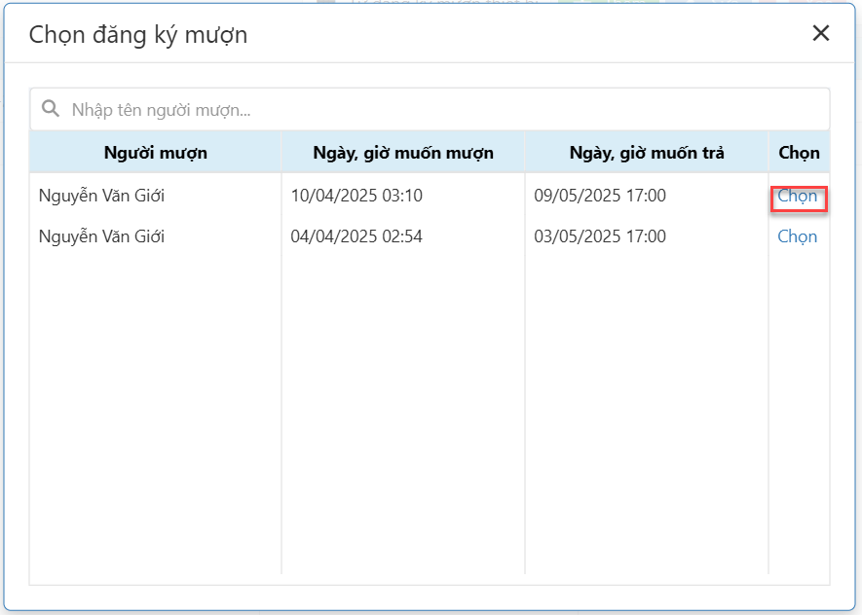
NSD lựa chọn Chọn, giao diện hiển thị
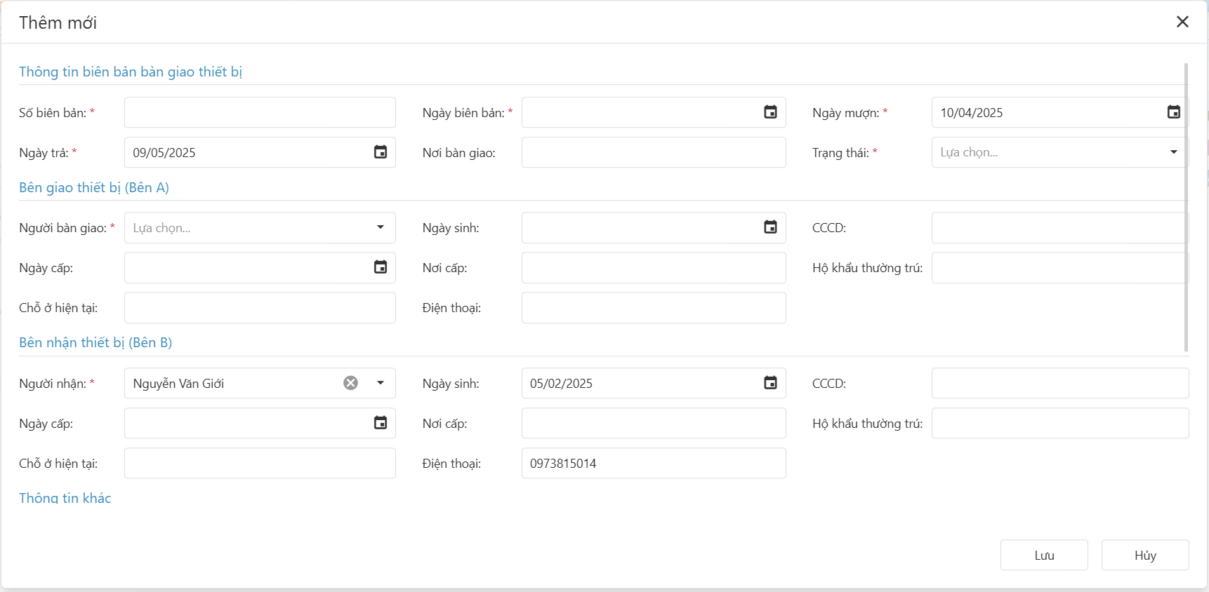
NSD thao tác tiếp như B3
B5: Sửa, xóa xem tại mục 2.3
B6: In phiếu mượn
  - Bàn giao tiền mặt

Mô tả:
Chức năng cho phép đơn vị, chuyên viên được phân quyền quản lý tạo các biên bản bàn giao tiền mặt trong đơn vị
Yêu cầu đối với chức năng:
Sau khi đăng nhập thành công.
Phải được phân quyền chức năng này.
Cách thao tác:
B1. NDS Lựa chọn chức năng “Bàn giao tiền mặt” trong TRANG CẤP, MƯỢN, TRẢ
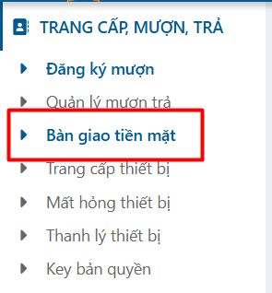
B2: Hệ thống hiển thị giao diện
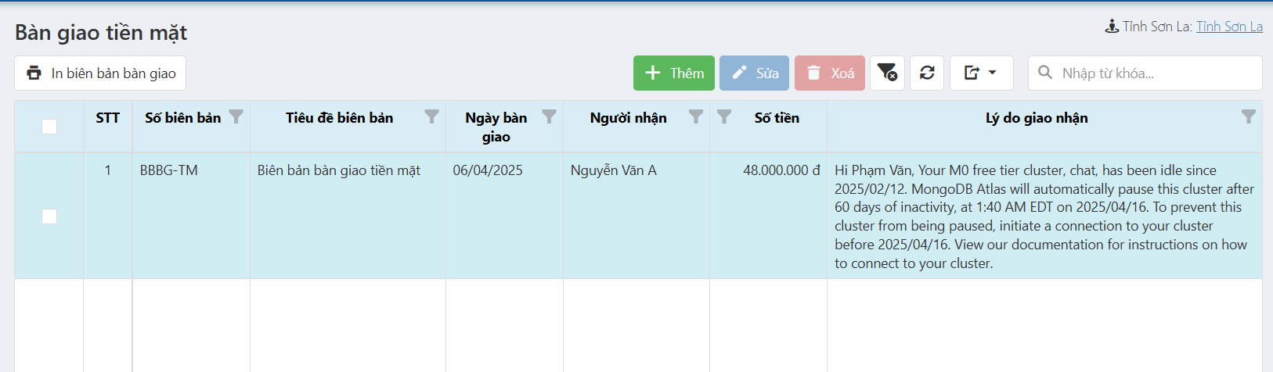
B3: NSD chọn Thêm, hệ thống hiển thị giao diện
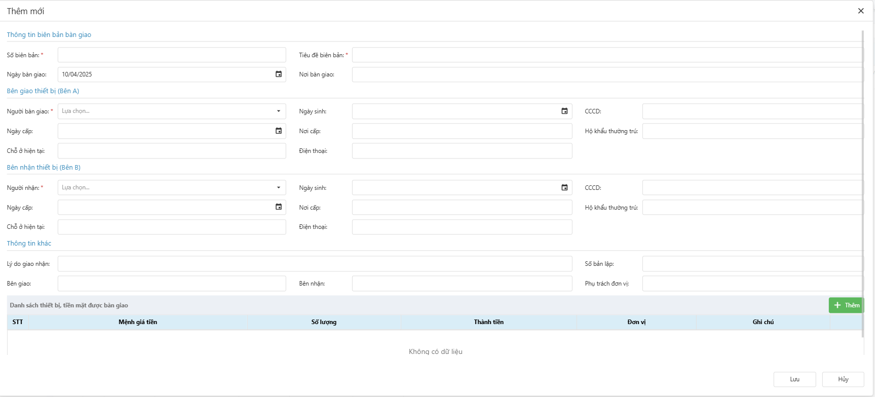
NSD nhập các thông tin Số biên bản, Tiêu đề biên bản …
NSD chọn Thêm để nhập danh sách mệnh giá tiền được bàn giao
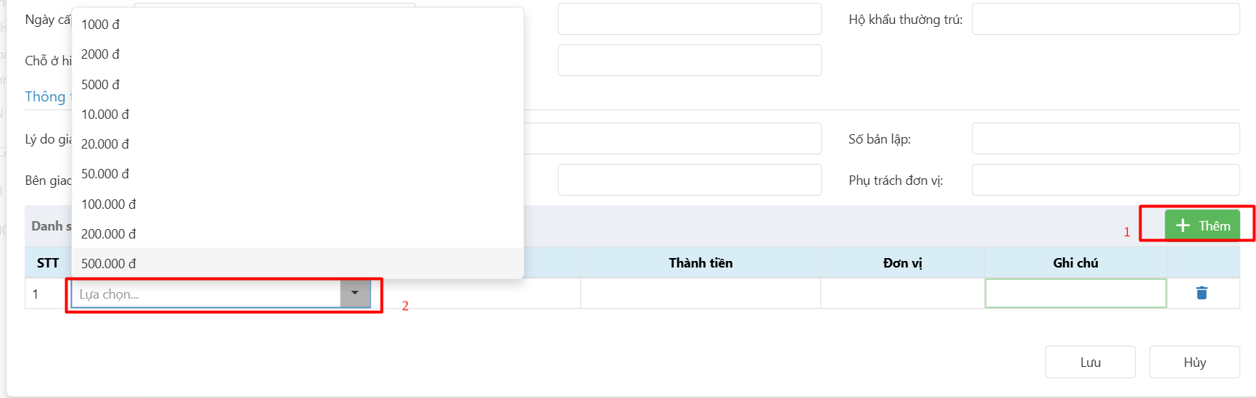
(Lưu ý: * là những thông tin bắt buộc)
B4: Sửa, xóa xem tại mục 2.3

  - Trang cấp thiết bị

Mô tả:
Chức năng cho phép đơn vị, chuyên viên được phân quyền quản lý tạo các biên bản trang cấp thiết bị trong đơn vị
Yêu cầu đối với chức năng:
Sau khi đăng nhập thành công.
Phải được phân quyền chức năng này.
Cách thao tác:
B1. NDS Lựa chọn chức năng “Trang cấp thiết bị” trong TRANG CẤP, MƯỢN, TRẢ
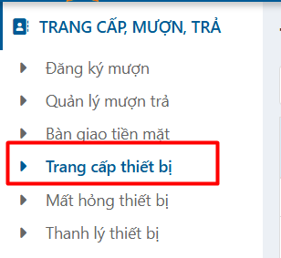
B2: Hệ thống hiển thị giao diện
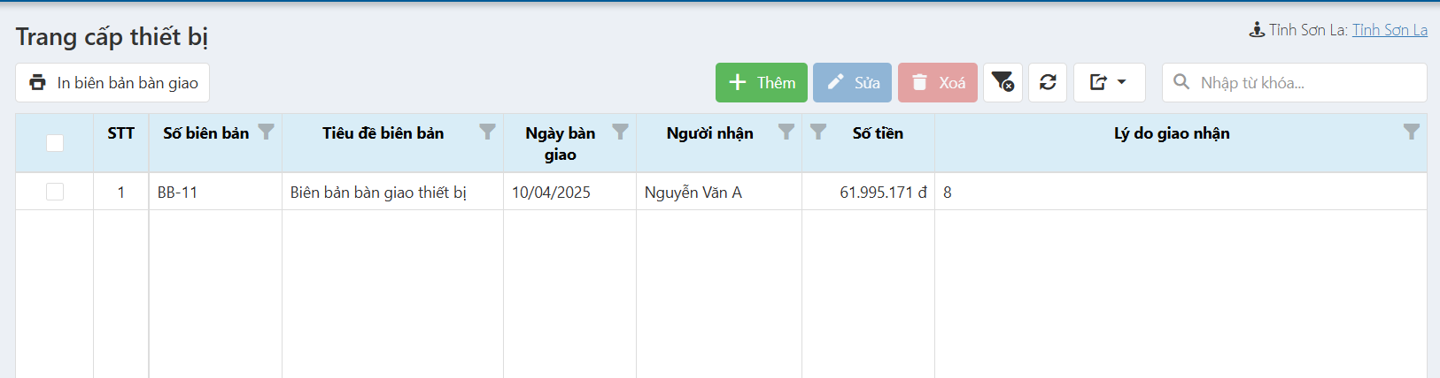
B3: NSD chọn Thêm, hệ thống hiển thị giao diện
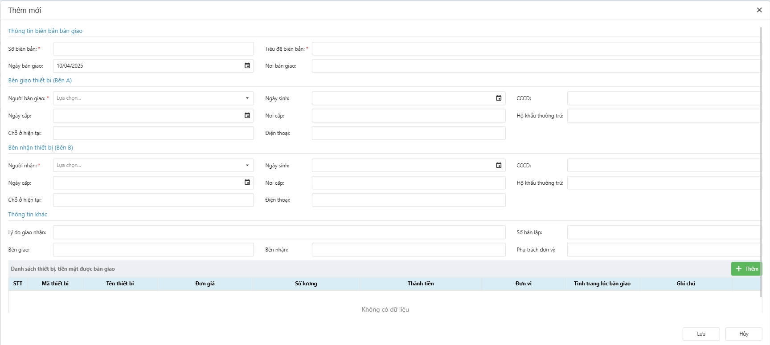
NSD nhập các thông tin Số biên bản, Tiêu đề biên bản …
NSD chọn Thêm để lựa chọn các thiết bị vào danh sách trang cấp thiết bị


Sau khi chọn xong danh sách thiết bị NSD chọn Lưu
(Lưu ý: * là những thông tin bắt buộc)
B4: Sửa, xóa xem tại mục 2.3

  - Mất hỏng thiết bị

Mô tả:
Chức năng cho phép đơn vị, chuyên viên được phân quyền quản lý tạo các biên bản mất hỏng thiết bị trong đơn vị
Yêu cầu đối với chức năng:
Sau khi đăng nhập thành công.
Phải được phân quyền chức năng này.
Cách thao tác:
B1. NDS Lựa chọn chức năng “Mất hỏng thiết bị” trong TRANG CẤP, MƯỢN, TRẢ
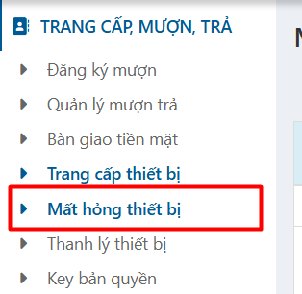
B2: Hệ thống hiển thị giao diện
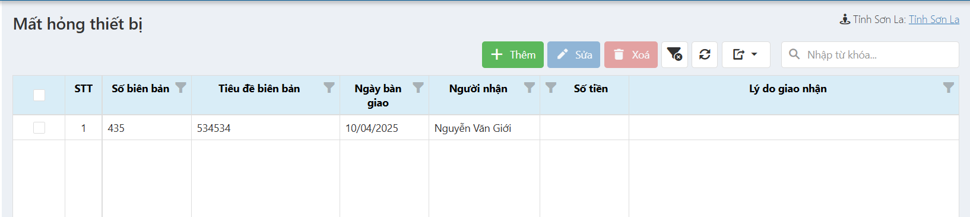
B3: NSD chọn Thêm, hệ thống hiển thị giao diện

NSD nhập các thông tin Số biên bản, Tiêu đề biên bản…
NSD chọn Thêm để lựa chọn các thiết bị vào danh sách mất hỏng thiết bị


Sau khi chọn xong danh sách thiết bị NSD chọn Lưu
(Lưu ý: * là những thông tin bắt buộc)
B4: Sửa, xóa xem tại mục 2.3

  - Thanh lý thiết bị

Mô tả:
Chức năng cho phép đơn vị, chuyên viên được phân quyền quản lý tạo các biên bản thanh lý thiết bị trong đơn vị
Yêu cầu đối với chức năng:
Sau khi đăng nhập thành công.
Phải được phân quyền chức năng này.
Cách thao tác:
B1. NDS Lựa chọn chức năng “Thanh lý thiết bị” trong TRANG CẤP, MƯỢN, TRẢ
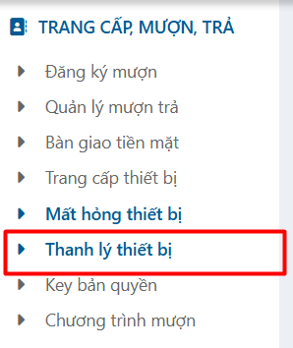
B2: Hệ thống hiển thị giao diện
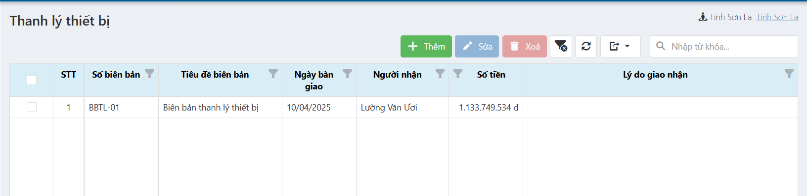
B3: NSD chọn Thêm, hệ thống hiển thị giao diện

NSD nhập các thông tin Số biên bản, Tiêu đề biên bản …
NSD chọn Thêm để lựa chọn các thiết bị vào danh sách biên bản thanh lý

Sau khi chọn xong danh sách thiết bị NSD chọn Lưu
(Lưu ý: * là những thông tin bắt buộc)
B4: Sửa, xóa xem tại mục 2.3

  - Quản lý key bản quyền

Mô tả:
Chức năng cho phép đơn vị, chuyên viên được phân quyền quản lý tạo các Key bản quyền trong đơn vị
Yêu cầu đối với chức năng:
Sau khi đăng nhập thành công.
Phải được phân quyền chức năng này.
Cách thao tác:
B1. NDS Lựa chọn chức năng “Key bản quyền” trong TRANG CẤP, MƯỢN, TRẢ
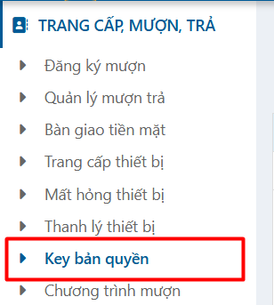
B2: Hệ thống hiển thị giao diện
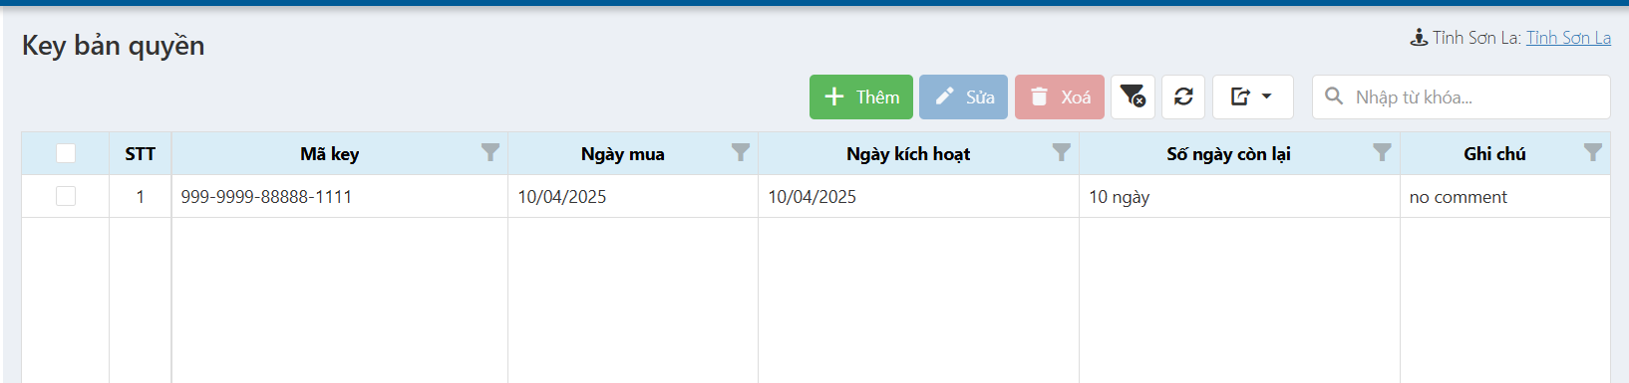
B3: NSD chọn Thêm, hệ thống hiển thị giao diện
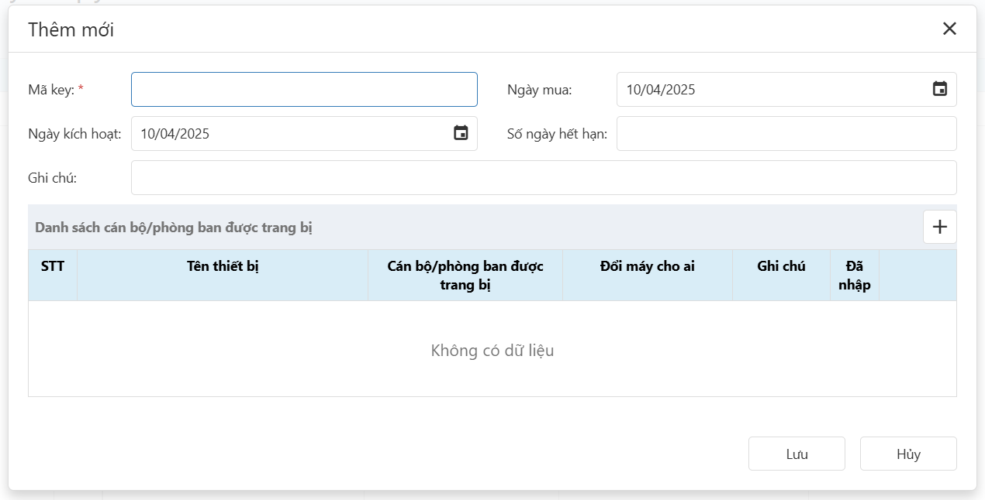
NSD nhập các thông tin Mã key, Số ngày hết hạn …
NSD chọn (+) để them các thiết bị vào danh sách
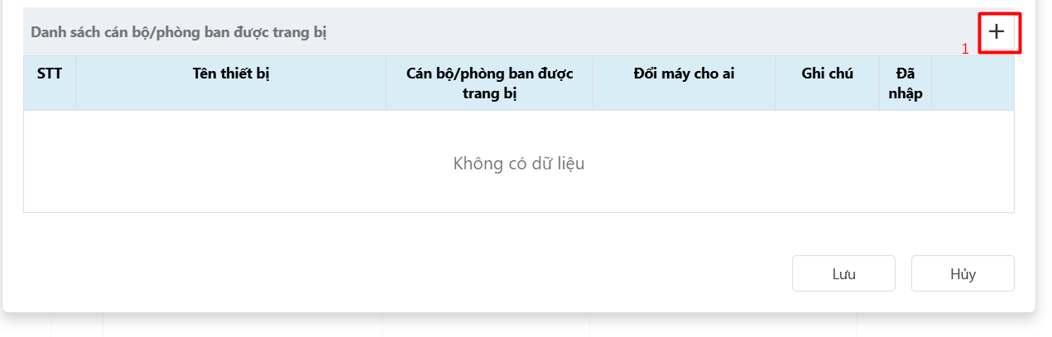
Sau khi nhập xong danh sách thiết bị NSD chọn Lưu
(Lưu ý: * là những thông tin bắt buộc)
B4: Sửa, xóa xem tại mục 2.3

  - Chương trình mượn

Mô tả:
Chức năng cho phép đơn vị, chuyên viên được phân quyền quản lý tạo các chương trình mượn trong đơn vị
Yêu cầu đối với chức năng:
Sau khi đăng nhập thành công.
Phải được phân quyền chức năng này.
Cách thao tác:
B1. NDS Lựa chọn chức năng “Chương trình mượn” trong TRANG CẤP, MƯỢN, TRẢ
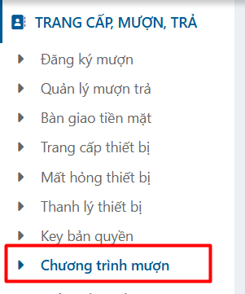
B2: Hệ thống hiển thị giao diện
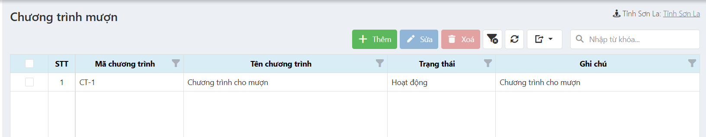
B3: NSD chọn Thêm, hệ thống hiển thị giao diện
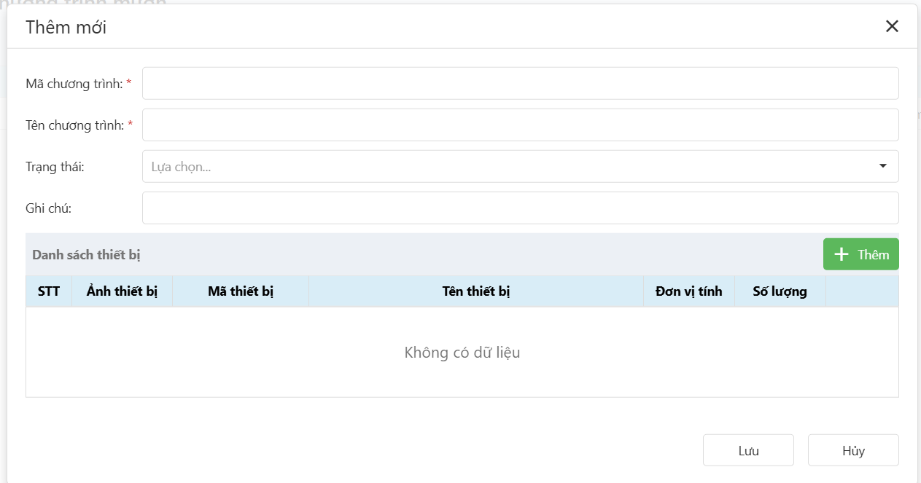
NSD nhập các thông tin Mã chương trình, Tên chương trình …
NSD chọn Thêm để lựa chọn các thiết bị vào danh sách chương trình mượn

Sau khi chọn xong danh sách thiết bị NSD chọn Lưu
(Lưu ý: * là những thông tin bắt buộc)
B4: Sửa, xóa xem tại mục 2.3

